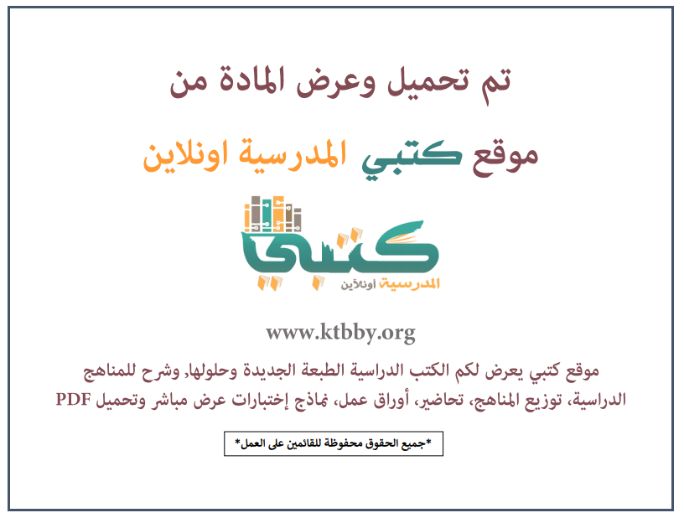
توزيع منهج مادة ( الدراسات الإسلامية – التوحيد ) للصف الخامس الابتدائي - الفصل الدراسي الثالث - العام الدراسي ( ١٤٤٦ هــ )
الأسبوع الأول | الأسبوع الثاني |  | الأسبوع الثالث | أسبوع إجــــــــــازة |  | أسبوع إجــــــــــازة |  |  | الأسبوع الرابع
( ٢/٩ ــــ ٦/٩ ) | ( ٩/٩ ــــ ١٣/٩ ) |  | ( ١٦/٩ ــــ ٢٠/٩ ) | ( ٢٣/٩ ــــ ٢٧/٩ ) |  | ( ١/١٠ ــــ ٥/١٠ ) |  |  | ( ٨/١٠ ــــ ١٢/١٠ )
المرتبة الثانية: الإيمان | معاني أركان الإيمان |  | المرتبة الثالثة: الإحسان | إجـــازة عيــد الفطــر |  | إجـــازة عيــد الفطــر |  |  | النبي ﷺ في مكة
الأسبوع الخامس | الأسبوع السادس |  | الأسبوع السابع | الأسبوع الثامن |  | الأسبوع التاسع |  |  | الأسبوع العاشر
( ١٥/١٠ ــــ ١٩ /١٠ ) | ( ٢٢/١٠ ــــ ٢٦/١٠ ) |  | ( ٢٩/١٠ ــــ ٣/١١ ) | ( ٦/١١ ــــ ١٠/١١ ) |  | ( ١٣/١١ ــــ ١٧/١١ ) |  |  | ( ٢٠/١١ ــــ ٢٤/١١ )
بعثته ونبوته ﷺ | النبي ﷺ في المدينة |  | حجة الوداع ووفاة النبي ﷺ | صفات النبي ﷺ |  | صفات النبي ﷺ |  |  | كمال رسالة النبي ﷺ وشمولها
الأسبوع الحادي عشر | أسبوع إجــــــــــازة |  | أسبوع إجــــــــــازة | الأسبوع الثاني عشر |  | الأسبوع الثالث عشر
( ٢٧/١١ ــــ ٢/١٢ ) | ( ٥/١٢ ــــ ٩/١٢ ) |  | ( ١٢/١٢ ــــ ١٦/١٢ ) | ( ١٩/١٢ ــــ ٢٣/١٢ ) | ( ٢٦/١٢ ــــ ١/١ ) |  |  | بداية إجازة نهاية العام الدراسي ١/١/١٤٤٧هـ  بداية الدراسة للعام الجديد ١/٣/١٤٤٧هـ
عموم رسالة النبي ﷺ | إجـــازة عيــد الأضحــى |  | إجـــازة عيــد الأضحــى | مراجعــة عـامــــة | اختبارات الفصل الثالث
معلم المادة : |  | مدير المدرسة : |  |  |  |  | المشرف التربوي:

تم العمل على هذا التوزيع من قبل فريق كتبي المدرسية
وهو توزيع مبدئي يمكن استخدامه أو التعديل عليه
حسب ما يراه المعلم مناسباً له وذلك باستخدام ملف الوورد المرفق معه
يسمح النقل مع ذكر المصدر
ولا نسمح بحذف الحقوق إلا للاستخدام الشخصي فقط


